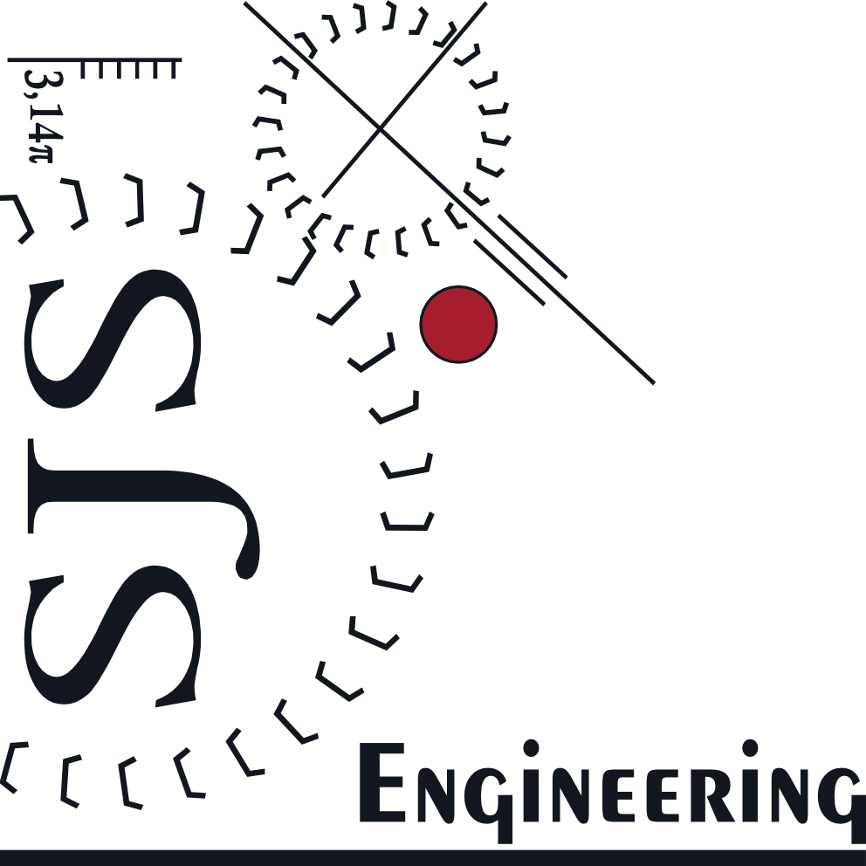

La S.J.S. Engineering s.r.l. (SJS) è una società d’ingegneria costituita nell’anno 2000 operante sia in Italia che all’estero.
La sede legale è a Roma, le sedi operative sono situate a Taranto, Trieste e San Pietroburgo.
La società fornisce servizi di ingegneria integrata ed è specializzata nella progettazione di infrastrutture, opere marittime e impianti connessi nonché di processi ed impianti nel settore delle bonifiche ambientali.

La S.J.S. Engineering S.r.l. è alla ricerca delle seguenti figure professionali da impiegare presso la sede di Taranto:

- laureati in ingegneria meccanica
due unità con laurea Magistrale, di cui un candidato con livello di esperienza intermedio e l’altro anche neo laureato.
- laureati in ingegneria gestionale
sia triennale che magistrale; al laureato magistrale è richiesto di ricoprire la posizione di Planner, esperienza base o intermedia, dimestichezza con software gestionali, in particolare Microsoft project.
- laureati in ingegneria civile
due unità con laurea Magistrale; un candidato con livello di esperienza intermedio, con esperienza nel dimensionamento di strutture metalliche, l’altro anche neo laureato preferibilmente confidente con programmi SAP.
- laureati magistrali in ingegneria per l’ambiente e il territorio
un candidato con livello di esperienza intermedio, con competenza sul trattamento acque e conoscenza problematiche in area SIN.
- laureati in ingegneria elettrica
due unità con laurea Magistrale, di cui un candidato con livello di esperienza intermedio, l’altro anche neo laureato.
- operatori CAD BIM oriented
Neo ingegneri triennali e magistrali

Il lavoro:
La risorsa svolgerà attività di supporto ai Project Director o ai Project Managers nell’ambito delle commesse di riferimento attraverso quotidiane visite on-site e mansioni di back office.

Requisiti:
È richiesta una buona conoscenza della lingua inglese oltre ad una adeguata conoscenza dei principali strumenti informatici quali, ad esempio, MS Office, Autocad 2D, Revit, MS Project etc, oltre ai software specifici descritti precedentemente.
Costituisce requisito preferenziale aver maturato competenze in piattaforma BIM.

Skills/competenze:

- Progettazione strutture metalliche (per i CV in Ingegneria Civile);
- Progettazione impiantistica industriale nell’ambito del trattamento delle acque (per i CV in Ingegneria Civile e Meccanica);
- Conoscenza dell’attuale quadro normativo nell’ambito delle bonifiche dei siti SIN (per i CV in Ingegneria Ambientale);
- Conoscenza di impiantistica industriale PLC e regolazione dei processi industriali (per i CV in Ingegneria Elettrica);
- Conoscenze dei software applicativi gestionali, tra cui MS Project (per i CV in Ingegneria Gestionale).

Tipologia contrattuale:
Da valutare a seconda dei casi ed in funzione di competenze ed esperienza possedute.

Sede di lavoro: Taranto (con disponibilità ad eventuali trasferte)

Per candidarsi:
inviare il proprio cv aggiornato a: amministrazione_personale@sjs.it entro il 30/11/2018
inserendo in oggetto “Rif. Contatto Ufficio Placement Politecnico di Bari”

Il CV dovrà contenere l’autorizzazione al trattamento dei dati personali ai sensi del D. Lgs. n. 196/2003 e ss.mm. e ii. e dell’art. 13 GDPR (Regolamento UE 2016/679) ed attestazione di veridicità ai sensi del DPR n.445/2000.
Il presente annuncio è rivolto ad ambo i sessi, ai sensi della normativa vigente.

